

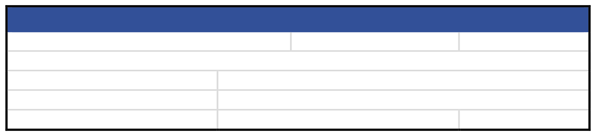
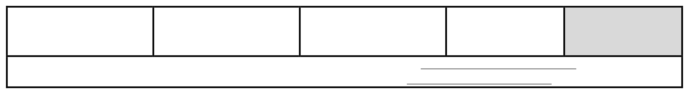


BULLETIND’ENGAGEMENT
CIRCUIT DIJON PRENOIS
23/24/25 OCTOBRE 2026
Groupe et Classe :
N° Passeport Technique :
N° Transpondeur :
N° Souhaité :
N° Attribué* :
*Le numéro de voiture attribué lors de la première participation, restera inchangé toute la saison.
Nota : Un Kit de Numéros FFSA sera délivré gratuitement pour la première participation.
PILOTE 1
NOM & Prénom : Adresse :
C.P. :
Téléphone : N° Licence :
Nationalité :
Groupe Sanguin :
Ville :
E-Mail : Type :
Code ASA :
Choix Groupe & Classe

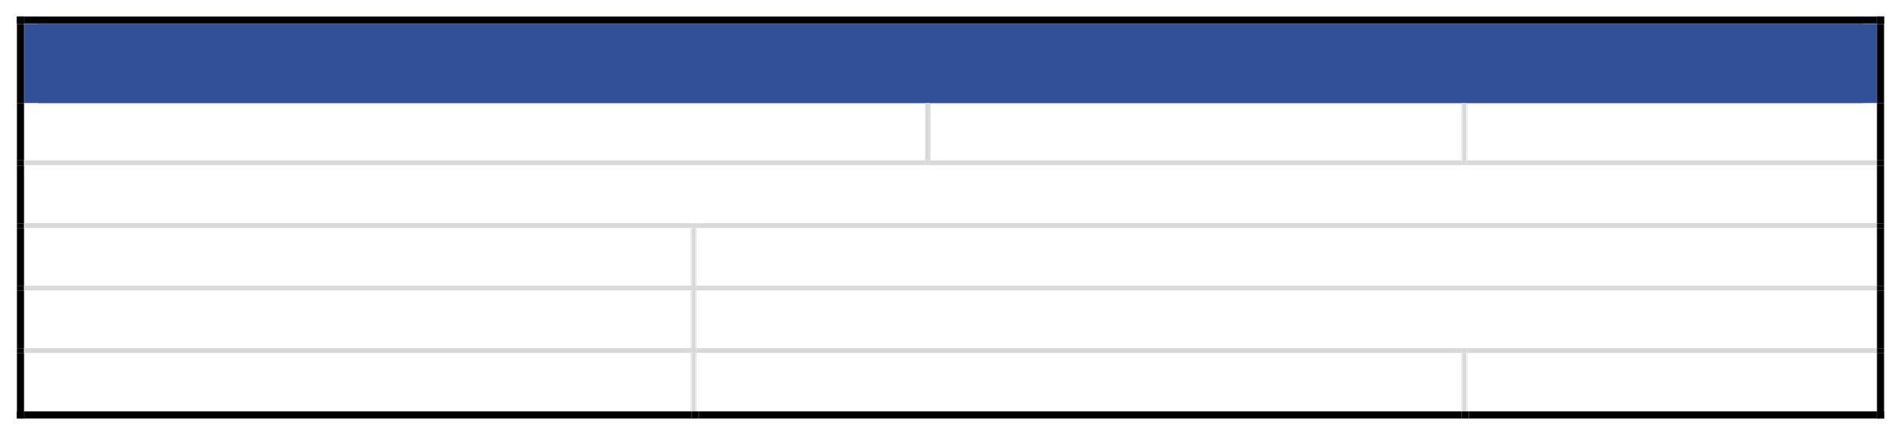
PILOTE 2
NOM & Prénom : Adresse :
C.P. :
Téléphone : N° Licence :
Nationalité :
Groupe Sanguin :
Ville :
E-Mail : Type :
Code ASA :

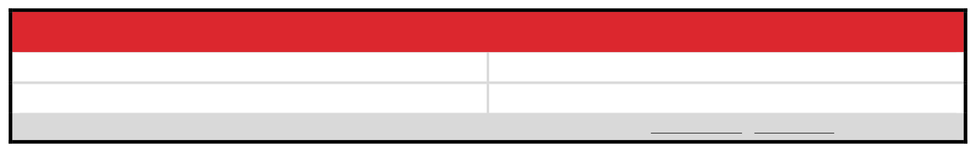
VEHICULE

Constructeur :
Cylindrée Totale (non corrigée) :
Toute Voiture NON CONFORME aux normes de Bruit FFSA (100 dB(A)maximum ; Cf.RTS : Art.I.5-BRUIT), sera exclue du meeting.

Modèle & Type :
Année de construction ou d’Homologation :

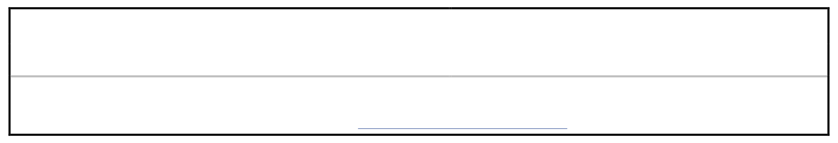
DATE LIMITE D’ENGAGEMENT :
LUNDI 19 OCTOBRE 2026
DROITS D’ENGAGEMENT:
370€ ou 2 x 240€ (double monte)
BULLETIN A RENVOYER A :
ASA PRENOIS BOURGOGNE : 5 A rue de la grande fin 21121 Fontaine les Dijon ou par mail à : polecircuit@asa-prenois-bourgogne.org


Pour être prise en compte, la demande d’engagement doit être impérativement accompagnée des frais de participation.
Je certifie sur l’honneur l’exactitude des déclarations faites ci-dessus et je m’engage à respecter tous les règlements de cette épreuve.

Fait à: Le :





Nom(s) et Signature(s) :
Visa Administratif
Visa Commissaire Technique
Espèces Chèque N°:
REGLEMENT
Virement

